**KYORITSU 2200R**

**PINCE AMPÈREMÉTRIQUE NUMÉRIQUE TRMS**

**Mode d’emploi**

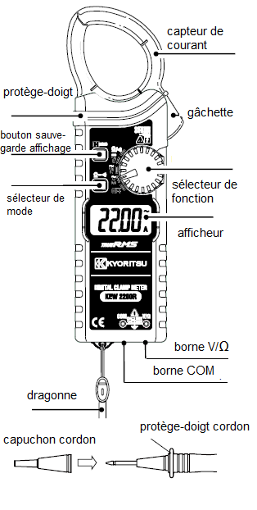



**1. Consignes de sécurité**

Cet instrument a été conçu et testé en conformité avec la norme de sécurité IEC 61010 pour instruments de mesure électroniques. Il a été délivré dans les meilleures circonstances après avoir passé un contrôle rigoureux. Ce manuel contient des avertissements et des consignes de sécurité qui doivent être respectés par l'utilisateur afin de maintenir l'instrument en parfaite condition d'utilisation. Lisez d'abord attentivement ces instructions avant d'utiliser l'instrument.

**AVERTISSEMENT**

* Lisez et assimilez les instructions avant d'utiliser l'instrument.
* Gardez le manuel à proximité pour une consultation rapide.
* Utilisez l'instrument uniquement pour les applications pour lesquelles il a été développé.
* Comprenez et suivez les instructions de sécurité contenues dans ce manuel.
* Il est essentiel de suivre ces instructions.
* Le non-respect de celles-ci peut provoquer des lésions corporelles ou endommager l'instrument et/ou l'appareillage à tester. Kyoritsu ne peut être tenu pour responsable des dommages consécutifs à une manipulation inadéquate de l'instrument.

symb-manuel-handleidingCe symbole sur l'instrument renvoie l'utilisateur aux chapitres correspondants du manuel, ceci à des fins de sécurité. Il est très important de lire les instructions accompagnées de ce symbole.

**symb-manuel-handleidingDANGER**

Indique des situations ou des actions susceptibles de causer des lésions corporelles, parfois fatales.

**symb-manuel-handleidingAVERTISSEMENT (WARNING)**

Indique des situations ou des actions qui peuvent causer des blessures graves, parfois fatales.

**symb-manuel-handleidingATTENTION (CAUTION)**

Indique des situations ou des actions susceptibles de causer des blessures ou d'endommager l'instrument.

**Symboles utilisés dans ce manuel**

|  |  |
| --- | --- |
| symb-manuel-handleiding | Veuillez vous reporter au manuel d'utilisation |
| symb double isol-dubbele isolatie | Instrument pourvu d'un isolement double/renforcé |
| Symb- choc électrique-elektrische schok | Ce symbole indique que l'instrument peut enserrer des conducteurs non isolés sous tension lorsque la tension à tester est inférieure à la tension Circuit-Terre pour la catégorie de mesure indiquée. |
| symb-CA-AC | CA |
| symb-CC-DC | CC |
| symb-borne de terre-aarding | Terre |
| symb-rebut-afval | L'instrument se conforme aux exigences de la Directive WEEE 2002/96/EC. Ce symbole indique une collecte séparée pour appareillage électrique et électronique. |

**Catégories de mesure (catégories de surtension)**

O : Des circuits électriques qui ne sont pas directement connectés au réseau électrique.

CAT II: Des circuits électriques primaires d'un appareillage connecté à une prise de courant CA via un cordon d'alimentation.

CAT III: Des circuits électriques primaires d'un appareillage connecté directement au tableau de distribution, et des lignes d'alimentation du tableau de distribution jusqu'à la prise de courant.

CAT IV: Le circuit à partir de la distribution d'électricité jusqu'à l'entrée de courant et vers le compteur kWh et le tableau électrique principal.

**Cet instrument est conçu pour des mesures de courant CAT IV 300V/ CAT III 600V / CAT II 1000 V et des mesures de tension CAT III 300V / CAT II 600V. Les cordons de test 7107A utilisés avec capuchon sont prévus pour CAT IV 600V / CAT III 1000V et sans les capuchons pour CAT II 1000V.**

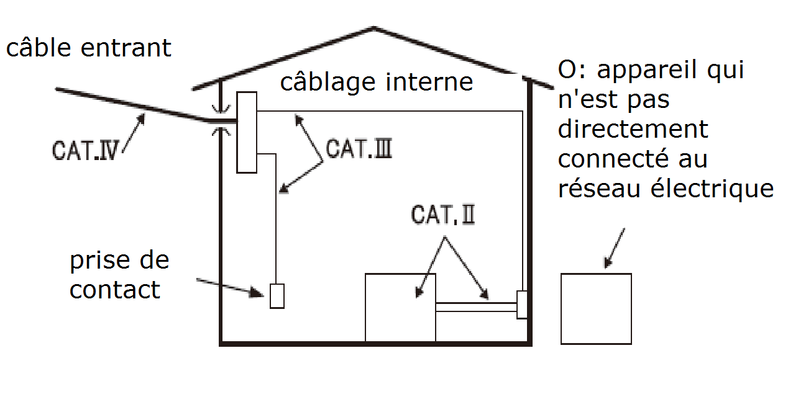

**DANGER**

* Respectez la catégorie de mesure à laquelle l'objet à tester appartient et ne dépassez pas la tension nominale de l'instrument et des cordons de mesure.
* Ne procédez à aucune mesure à proximité de gaz inflammables. Ceci peut provoquer des étincelles qui à leur tour peuvent causer une explosion.
* N'utilisez pas l'instrument si le boîtier ou vos mains sont humides.
* Respectez l’entrée maximale autorisée dans chaque gamme de mesure.
* N’ouvrez pas le boîtier des piles pendant la mesure.
* Portez un équipement protecteur isolant afin d'éviter un choc électrique en manipulant le circuit à tester ou les environs.
* Ne mesurez jamais le courant lorsque les cordons de test sont insérés dans les bornes d’entrée.
* Les cordons de mesure utilisés pour des mesures de tension doivent être classés pour des mesures de catégorie III ou IV selon la norme IEC 61010-031 et doivent avoir une tension nominale de 600V ou plus.
* Un bord de protection sur l’instrument et les cordons de mesure protège vos mains et vos doigts que vous tiendrez derrière cet anneau pendant les mesures.



**AVERTISSEMENT**

* Ne faites jamais de mesures dans des conditions anormales, ex. un boîtier endommagé ou si des composants électriques non blindés sont visibles sur l’instrument ou sur les cordons de test.
* Vérifiez que le fonctionnement soit correct sur une source fiable avant l'utilisation ou prenez des mesures d'après les indications de l'instrument.
* **Attachez solidement les capuchons aux cordons de mesure quand vous faites des mesures dans un environnement de CAT III et supérieure. Quand les cordons de test et le 2200R sont utilisés ensemble, la catégorie et la tension la plus basse par rapport à la terre sont d’application**.
* Ne tournez pas au sélecteur de fonction quand l'instrument et l'équipement testé sont reliés.
* N'installez pas de pièces de rechange et ne modifiez pas l'instrument. Renvoyez l'appareil à votre distributeur Kyoritsu pour toute réparation ou pour réétalonnage.

 **ATTENTION**

* L'utilisation de cet instrument est limité aux applications domestiques, commerciales et en milieu industriel léger. De fortes interférences électromagnétiques ou de puissants champs magnétiques générés par des hauts courants peuvent causer un dysfonctionnement de l'appareil.
* Placez le sélecteur de fonction sur une position appropriée avant de commencer une mesure. L’écran LCD affiche quelques chiffres dans les gammes VCA et VCC même lorsque les cordons de test sont ouverts. Et il peut afficher quelques chiffres au lieu de 0 quand les cordons sont court-circuités. Toutefois, ces phénomènes n’influencent pas les résultats de mesure.
* Cet instrument n’est pas étanche à l’eau, il ne doit pas entrer en contact avec l’eau.
* Débranchez l'instrument après utilisation. Enlevez la pile si vous rangez l'instrument en cas de non-utilisation prolongée.
* N'exposez pas l'instrument au soleil, à des températures élevées, à l'humidité ou à la rosée.
* Utilisez un chiffon humide et un détergent neutre pour nettoyer l'instrument. N'utilisez ni produits abrasif ni solvants.

**2. Spécifications**

Précision garantie

100% ou moins dans chaque gamme (CA 0.1A/.001V ou plus)

Température : 23 ±5°C, humidité : 45-75%

**ACA**  gamme automatique

|  |  |  |
| --- | --- | --- |
| Gamme | Gamme d'affichage | Précision |
| 40A | 0.00,0.06 - 41.99A | ±1.5%aff. ±5dgt (45-65Hz)  ±2.0%aff. ±5dgt (40-1kHz) |
| 400A | 32.0 – 419.9A |
| 1000A | 320 - 1049A |

Protection courant d’entrée: CA 1200A

Facteur de crête <2.5 (moins de 1500A Peak)

Pour des formes d’onde non sinusoïdales ajouter ±1.5% aff ±5dgt (45-65Hz) ±3.0% aff ±5dgt (40-1kHz)

**VCA**  gamme automatique

|  |  |  |
| --- | --- | --- |
| Gamme | Gamme d'affichage | Précision |
| 4V | 0.000, 0.006 – 4.199V | ±1.8%aff. ±7dgt (45-65Hz)  ±2.3%aff. ±8dgt (65-500kHz) |
| 40V | 3.20 – 41.99V |
| 400V | 32.0 – 419.9V |
| 600V | 320 – 629V |

Facteur de crête <2.5

Pour des formes d’onde non sinusoïdales ajouter ±1.5% aff ±5dgt (45-65Hz) ±3.0% aff ±5dgt (40-500Hz)

**VCC**  gamme automatique

|  |  |  |
| --- | --- | --- |
| Gamme | Gamme d'affichage | La précision n’est pas garantie |
| 400mV | ±0.00 - ±419.9mV | ±1.0%aff.±3dgt |
| 4V | ±0.320 - ±4.199V |
| 40V | ±3.20 - ±41.99V |
| 400V | ±32.0 - ±419.9V |
| 600V | ±320 - ±629V |

Impédance d’entrée VCA/VCC:

>100MΩ (gamme 400mV), 11MΩ (gamme 4V), 10MΩ (gamme 40/400/600V)

**Résistance/Continuité** gamme automatique

|  |  |  |
| --- | --- | --- |
| Gamme | Gamme d'affichage | Précision |
| 400Ω | 0.0 – 419.9Ω | ±2.0%aff.±4dgt |
| 4kΩ | 0.320 – 4.199Ω |
| 40kΩ | 3.20 – 41.99kΩ |
| 400kΩ | 32.0 – 419.9kΩ |
| 4MΩ | 0.320 – 4.199MΩ | ±4.0%aff.±4dgt |
| 40MΩ | 3.20 – 41.99MΩ | ±8.0%aff.±4dgt |
| Cont. | 0.0 – 419.9Ω | Valeur de seuil signal sonore 50±30Ω |

Tension boucle ouverte: <3.4V (400Ω/ gamme cont.), 0.7V typ. (gamme 4kΩ) 0.47V typ. (gamme 40k – 40MΩ)

Protection tension d'entrée: CA/CC 600V 10 sec

10 sec

* Méthode de mesure: double intégration
* Indication dépassement de gamme: OL
* Cycle de mesure: 2.5 x seconde
* Normes appliquées:  
  - CEI 61010-1/ CEI 61010-2-032/ CEI 61010-2-033; Degré de pollution 2, utilisation à l'intérieur, hauteur max. jusqu'à 2000m, mesure de courant CAT. III 600V/CAT IV 300V, mesure de tension CAT II 600V / CAT III 300V

- CEI 61010-031 (cordons de mesure 7107A) , avec capuchon CAT IV 600V/CAT III 1000V , sans  
 capuchon CAT II 1000V

* EN 61326 (norme CEM) dans un champ électromagnétique fréquence radio 3V/m la précision se situe dans une gamme de 5x la précision standard. EN 50581 (RoHS)
* Surtension maximale: CA 5160Vrms 5 sec entre le senseur de courant et la gaine de protection, CA 3470Vrms 5 sec entre le circuit et la gaine de protection
* Résistance d'isolement: >100MΩ /1000V entre la gaine de protection et le circuit électrique
* Température et taux d'humidité de fonctionnement: 0 à 40°C, 85% HR ou moins (sans condensation)
* Température et taux d'humidité de stockage: - 20° à 60°C, 85% HR ou moins (sans condensation)
* Alimentation CC 3V R03 / L03 (AAA) x 2
* Consommation normale: <5mA
* Autonomie de la pile (ACA, continu, sans charge, avec R03): env.120 heures
* Dimensions, poids: Lo 190 x La 68 x P 20mm, env. 120g piles incluses)
* Accessoires: 1 set de cordons 7107A, 2 piles R03 AAA, 1 manuel d'utilisation, 1 sacoche 9160

[Valeur efficace RMS ]

La plupart des courants et des tensions alternatifs sont exprimés en valeur efficace, également appelées RMS (C’est-à-dire “Root-Mean-Square,”moyenne quadratique)

La valeur efficace est la racine carrée de la moyenne des valeurs de courant ou de tension alternatif. La plupart des pinces ampèremétriques utilisant un circuit classique disposent d’une échelle “RMS” pour les valeurs CA. Toutefois, les pinces ampèremétriques sont calibrées de telle manière qu’ils permettent uniquement l’affichage correct d’une onde sinusoïdale. Le calibrage est fait avec un facteur de conversion de 1.111 pour une onde sinusoïdale, calculée en divisant la valeur efficace par la valeur moyenne. Par conséquent, ces instruments donnent des résultats erronés lorsque la tension ou le courant d’entrée ont une autre forme qu’une onde sinusoïdale.

[Facteur de crête]

Le facteur de crête est déterminé en divisant la valeur de pointe par la valeur efficace.

Exemple: onde sinusoïdale: CF = 1.414

Onde carrée avec un rapport cyclique 1:9 : CF = 3

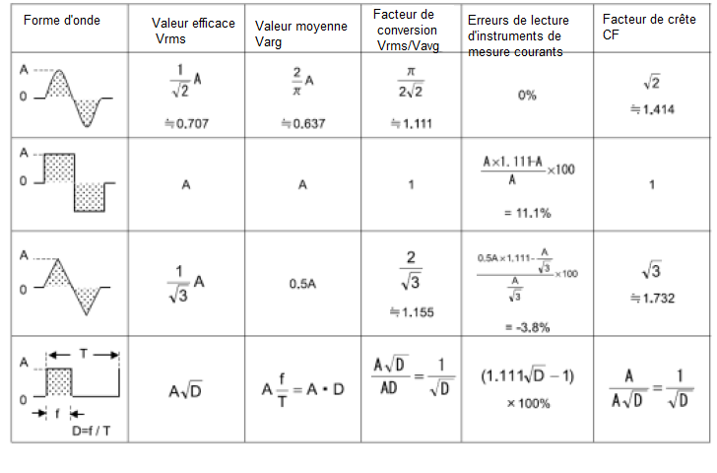

**3. Autres fonctions**

**•Sauvegarde de l’affichage**

Appuyez sur la touche pour sauvegarder l’affichage. s’affiche.

Appuyez à nouveau sur la touche pour libérer l’affichage.

**•Indication de pile faible**

s’affiche à 2.3±0.15V ou moins

**•Mise en veille**

L’appareil s’éteint automatiquement après 10 minutes. Pour désactiver la fonction de mise en veille, enclenchez l’instrument pendant que vous appuyez sur la touche

(indication pendant 2 secondes).

**4. Mesure ACA**



**DANGER**

**Ne mesurez pas le courant si les cordons sont insérés dans les bornes V/Ω et/ou COM.**

Appuyez sur la gâchette pour ouvrir le senseur de courant et enserrez un seul conducteur (diam. 33mm max.)à tester.



**NOTE**

La précision de mesure est garantie si l’objet à mesurer est placé au centre (zone A) du capteur de courant. Dans la zone B il faut ajouter 4% de tolérance à la précision garantie. Dans la zone C les valeurs mesurées doivent être considérées comme des valeurs de référence (précision non garantie).

Centre (zone A)



**5. Mesure VCA/VCC**



**DANGER**

**Ne faites pas de mesures sur un circuit dont la tension dépasse 600V.**

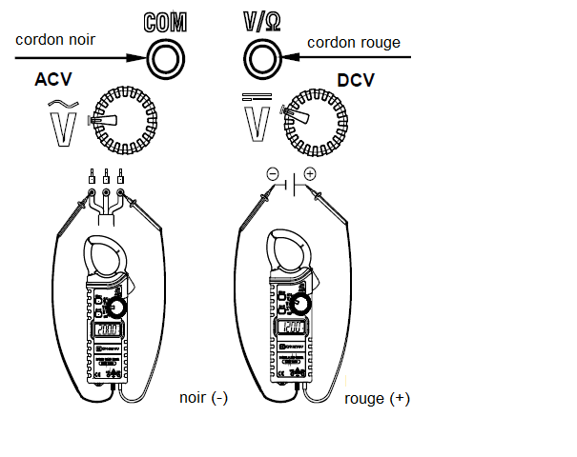

**NOTE**

En cas de connexion inversée, le signe “-“ s’affiche.

**6. Mesure de résistance (continuité)**

** AVERTISSEMENT**

**N'utilisez jamais l'instrument sur un circuit sous tension.**

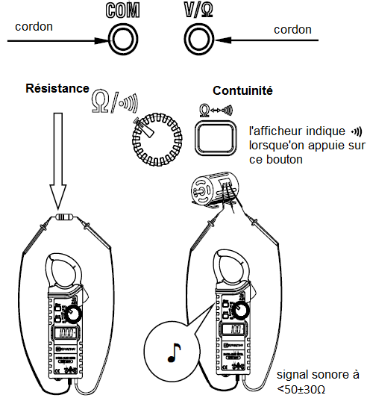

**NOTE**

L’afficheur indique “OL” lorsque les cordons sont ouverts.

**7. Remplacement des piles**



**AVERTISSEMENT**

* Remplacez les piles lorsque le symbole de pile faible (<2.3±0.15V) s’affiche à l’écran. Sinon une mesure précise n’est pas possible. Notez qu’en cas d’épuisement total, l’afficheur n’indique plus rien, même pas le symbole.
* Ne remplacez pas les piles si la surface de l’instrument est humide.
* Déconnectez les cordons de l’objet à tester et débranchez l’instrument avant d’ouvrir le couvercle du compartiment pour remplacer les piles.

** ATTENTION**

* N’utilisez pas conjointement des piles usagées et des piles neuves.
* Installez les piles en respectant la polarité indiquée dans le compartiment.

1. Positionnez le sélecteur de fonction sur OFF.
2. Dévissez et enlevez le couvercle du compartiment des piles.
3. Remplacez les piles en respectant la polarité. Utilisez 2 R03/LR03 piles AAA de 1.5V.
4. Resserrez la vis du couvercle.

Kyoritsu se réserve le droit de modifier les caractéristiques ou la conception décrits dans ce manuel sans préavis et sans encourir d'obligations.

**Importateur exclusif:**

pour la Belgique:

**C.C.I. s.a.**

Louiza-Marialei 8, b. 5

B-2018 ANTWERPEN (Belgique)

T: 03/232.78.64

F: 03/231.98.24

E-mail: [info@ccinv.be](mailto:info@ccinv.be)



pour la France:

**TURBOTRONIC s.a.r.l.**

Z.I. les Sables

4, avenue Descartes – B.P. 20091

F-91423 MORANGIS CEDEX (France)

T: 01.60.11.42.12

F: 01.60.11.17.78

E-mail: [info@turbotronic.fr](mailto:info@turbotronic.fr)





7-14 92-2180A